1、目的

规范交付文件的编制、审核、发放、归档及变更流程，确保交付给客户或相关方的文件准确、完整、有效且可追溯。

2、范围

本管理程序规定了波音项目的交付文件的编写要求。

3、术语和定义
无

4、职责和权限

无

5、规定
5.1 项目管理部国际项目室项目经理应向交付厂质量安环部提供装箱单及发运条码。
（1）装箱单（见附录A），如波音客户对某架份产品赋予一次性货源地检验授权，质量安环部技术员在SQIS系统中提交PV申请之后，将“Boeing Acceptance delegated for this shipment only on Product Verification request number PVXXXXXXX-XX”填写到装箱单（15）栏。同时波音质保人员将不在装箱单、产品合格证和构型转移卡相应位置盖章，被授权人员代替客户质保在这些位置盖章。
（2）发运条码，发运条码由项目管理部国际项目室项目经理在波音网站BSCP > Order > Management > Shipment > Create Shipment模块下根据交付架次发运信息生成。
5.2 工程技术部技术员负责按需编制并向交付厂质量安环部提供图纸目录。
5.3 根据波音文件D6-87282和SYCX/QMS-P5-02的要求，交付文件包括但不限于:
(1)产品交付文件清单（见附录B）；
(2)产品合格证；
(3)构型转移卡（见附录C）；
(4)根据GLB140506-07的要求，重量报告(FM1207-08)；
(5)架次产品包含的拒收列表（按需）；
(6)拒收报告（按需）及相关必要文件；
(7)散件清单；
(8)装箱单；
(9)发运条码。
5.4 在装箱单和合格证中应声明:在本订单下发运的零件/或材料是为了在FAA发给波音公司的生产许可证号700下使用的。并且任何物品(或其组成部分)或其附带的文件(如：装箱单、发运文件等)不包含任何联邦航空管理局——零件制造商批准(FAA-PMA)标识。在装箱单中应额外声明：质保部门已经对零件进行了检验并且这些零件与所有要求、适用图纸/规范相符合；备注的担保信息和认证信息（如适用）；波音拒收单编号（如适用）。
5.5 交付文件应一式两份（装箱单和发运条码除外），一份随产品发运，一份归档。装箱单和发运条码一式三份，一份单独贴于包装箱外，一份放在包装箱内部随产品发运，一份归档。归档文件应按文件归档要求存放。随产品发运的交付文件需要装入到封闭的塑料带中（例如自封袋）避免发生丢失和损坏，塑料袋外应粘贴不干胶标签，在标签中需要注明项目、架次号和箱号（当有多个包装箱时需要填写，否则填写N/A），例如发运架次：SACC0034/LN1469箱号：SACC-777-1469-1。下图为标签样式。
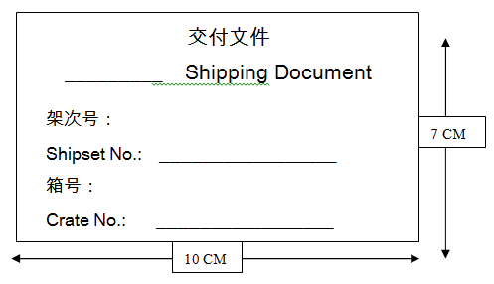
发运条码的格式要求如下：发运条码必须符合D37512-3波音提前发货通知文件和D36001-1波音条形码标准文件。通过Exostar发送的发运条码符合这些要求。
5.6 如需向波音发运带有开口拒收的产品，每个开口拒收必须对应一个合同订单和一个发运地点，并且开口拒收中涉及的所有部件必须在同一时间发运。任何一个开口拒收均需要提供装箱单号。
5.7 如客户无特殊要求，构型转移卡只适用于B787-8项目前缘产品。当B787-8项目前缘产品有开口拒收时，应在构型转移卡的相应位置记录外部拒收单号，并在交付文件中附加一份拒收报告作为附件。该附件由发出拒收单位向39厂质量工程室提供，并由39厂质量工程室检验员负责收集整理。
5.8 项目管理部国际项目室项目经理负责填写并提供装箱单及发运条码。
5.9 质量安全部质量技术员负责对交付文件进行审核，负责对需要波音客户货源地检验的产品，在SQIS系统中提交PV申请。

6、相关流程

无

7、引用文件

SYCX/QMS-S1-06 质量记录管理程序

D6-87282 波音文件-质量管理体系要求

NOTE B91/C28/C65 波音合同注释B91/C28/C65

D6-83721 波音文件-构型定义要求和外购件构型转移卡

SYCX/QMS-P5-02 交付文件的准备管理要求

8、记录表格

无
附录A（资料性附录）
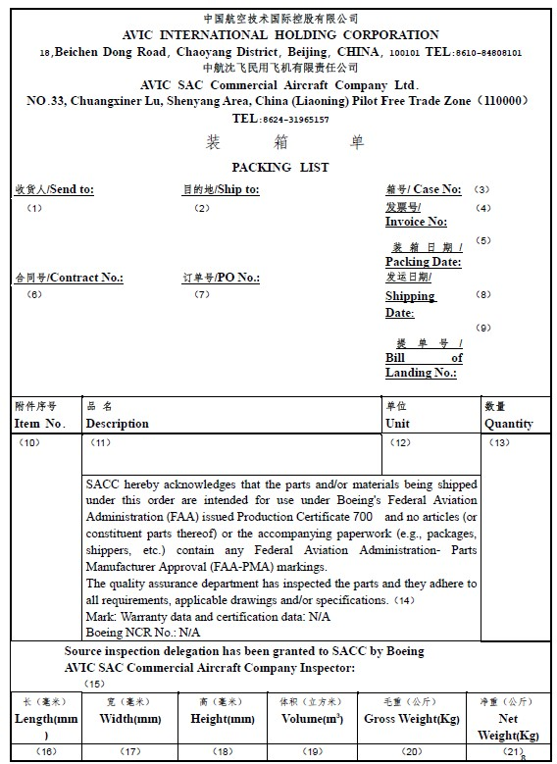

附录A装箱单填写说明：
（1）根据订单要求填写收货人名称、地址和电话号码。
（2）根据订单要求填写客户指定的收货地址。
（3）填写包装箱箱号，一般为“SACC-飞机型号-Boeing架次号-包装箱序号”(如SACC-777-1411-1)。
（4）填写发票号，由中国航空技术国际控股有限公司提供。
（5）填写装箱日期。
（6）填写ERP合同号。
（7）填写波音订单号和位置号。ERP订单的填写格式为“PO 采购订单号:行号（版次）”，如PO 6190000090386:0001(Rev 0002)。
（8）填写实际发运日期。
（9）填写提单号,如不适用则填写N/A。
（10）填写包装箱内所有最终交付产品顺序号。
（11）填写订单中规定的最终交付产品零件号及名称，如若适用，需写明波音拒收单号。
（12）填写包装箱内最终交付产品的计量单位。
（13）填写包装箱内每个最终交付产品的数量。
（14）填写声明，内容如下：Filling declaration, content as follows:
“SACC hereby acknowledges that the parts and/or materials
being shipped under this order are intended for use under Boeing's Federal Aviation Administration (FAA) issued Production Certificate 700 and no articles (or constituent parts thereof) or the accompanying paperwork (e.g., packages, shippers, etc.) contain any Federal Aviation Administration- Parts Manufacturer Approval (FAA-PMA) markings.
The quality assurance department has inspected the parts
and they adhere to all requirements, applicable drawings and/or specifications
Mark: Warranty data and certification data: N/A
Boeing NCR No.: N/A”
备注的担保信息和认证信息及波音拒收单编号如不适用则填写N/A。
（15）质保盖章并注明日期。如客户对交付产品进行了货源地检验则客户质保也在此处盖章并注明日期；如获得波音一次性货源地检验授权，则需填写“Boeing Acceptance delegated for this shipment only on Product Verification request number PVXXXXXXX-XX”，同时被授权人员将代替客户质保在此处盖章。
（16）填写包装箱长度。
（17）填写包装箱宽度。
（18）填写包装箱高度。
（19）填写包装箱体积。
（20）填写包装箱及产品重量总和。
（21）填写产品净重。

附录B（资料性附录）
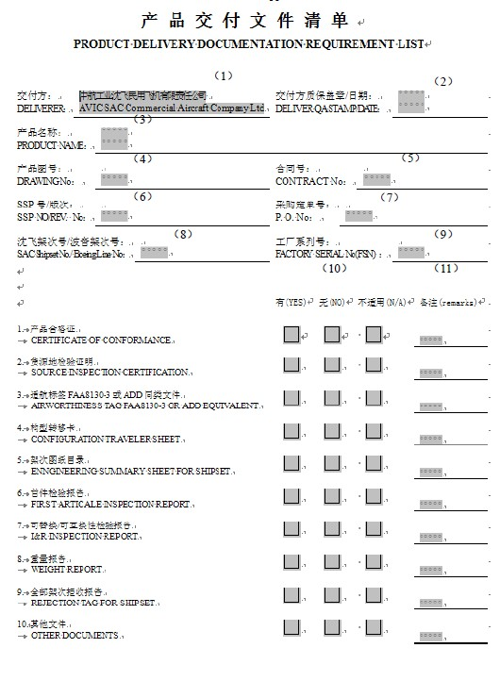
附录B产品交付文件填写说明：
（1）填写公司名称，即中航沈飞民用飞机有限责任公司AVIC SAC
（2）沈飞民机质保盖章并注明日期。
（3）填写最终交付产品名称。
（4）填写最终交付产品零件号。
（5）填写ERP合同号，应与装箱单合同号一致。
（6）填写SSP编号及版次，如不适用则填写N/A。
（7）填写订单号和/或位置号。
（8）填写最终交付产品的质量编号及波音架次号，如：SACC0001/LN1410。
（9）填写供应商代码，南厂区发运填写485006。
（10）选择按钮，根据文件的适用性选择有、无或不适用。
（11）填写备注信息。

附录C（资料性）
构型转移卡
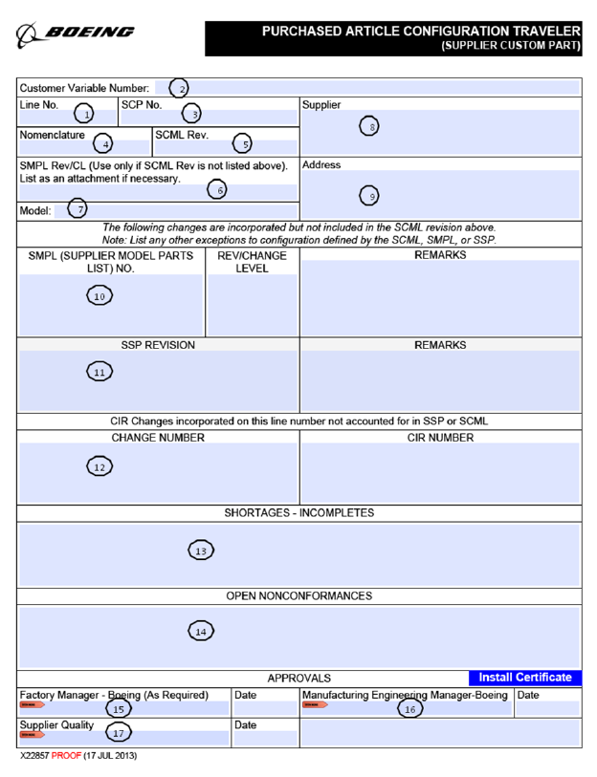
附录C构型转移卡填写说明：
（1）填写LINE NO，如LN274/SACC 274。
（2）填写供应商定制零件客户编号，如不适用则填写N/A。
（3）填写供应商定制零件编号（SCP NO），如787-8前缘填写216Z0000-901。
（4）填写供应商定制零件（SCP）名称，如787-8前缘填写FTB/LE ASSEMBLY。
（5）填写SCML版次。
（6）如果第5栏为空，填写SCML版次，如有必要可加附件。
（7）填写型号，如787-8。
（8）填写供应商名称，即AVIC SAC Commercial Aircraft
（9）填写供应商地址。
（10）填写SMPL编号，如不适用则填写N/A。
（11）填写SSP及版次，如SSP216Z0000-901/REV:XX。
（12）填写更改编号，如不适用则填写N/A。
（13）填写缺件情况，如无缺件填写None。
（14）填写开口拒收编号，如无拒收填写None。
（15）填写波音生产线经理签字和日期，按需。
（16）填写波音制造工程经理签字和日期，按需。
（17）填写供应商QA签字或盖章和日期。

